**Информационно-аналитическая карта участника краевого конкурса «БиблиОбраз – 2014»**

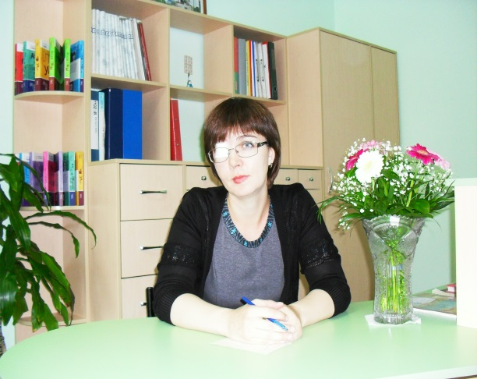

**Юминова**

**Надежда Сергеевна**

**МБОУ «Гимназия №27» имени Героя Советского Союза В.Е. Смирнова»**

1.Общие сведения

|  |  |
| --- | --- |
| Муниципальный район, городской округ | Центральный район |
| Населенный пункт | Город Барнаул |
| Полное наименование библиотеки | Библиотечно-информационный центр |
| Год основания библиотеки | 1956г. |
| Юридический адрес, телефон | 656049, г. Барнаул,  пр-т Красноармейский, 62  тел./факс 63-16-20  e-mail: gimnazia-27@ yandex.ru |
| Адрес школьного сайта в Интернете | gimnazia27.narod.ru/ |
| ФИО руководителя гимназии | Пирожков Василий Петрович |
| Дата рождения участника | 24.11.1979 |

2.Образование

|  |  |
| --- | --- |
| Название и год окончания учреждения профессионального образования | Алтайский государственный институт искусств и культуры, 2002 г. |
| Специальность, квалификация по диплому | Библиотекарь-библиографпо специальности Библиотековедение и библиография |
| Курсы повышения квалификации | «Проектирование модели деятельности библиотечно-информационного центра по созданию единой информационной среды образовательного учреждения» АКИПКРО, 2013 |

3.Работа

|  |  |
| --- | --- |
| Место работы | МБОУ «Гимназия №27» имени Героя Советского Союза В.Е. Смирнова» Библиотечно – информационный центр |
| Занимаемая должность | Заведующий Библиотечно – информационным центром |
| Общий трудовой стаж | 12 лет |
| Стаж работы в должности работника библиотеки | 12 лет из них в гимназии 1,5 года |
| Почётные звания и награды | - |

4.Профессиональные ценности

|  |  |
| --- | --- |
| Профессиональное кредо | Каждому читателю – своя книга |
| Почему нравится работать в библиотеке | Мне нравится, что через общение с книгой, происходит процесс приобщения ребенка к культуре, к общечеловеческим ценностям, к знаниям. Причем все это без принуждения, а с помощью интереса, который проявляется во время личных разговоров, игры, ненавязчивого совета. Нравится возможность и самой получать знания, информацию. Люблю разнообразие библиотечной работы! |
| Ваши профессиональные и личностные ценности | Профессиональные ценности:   1. Организация информационной комфортности в библиотеке. 2. Наличие единомышленников, состояние сотрудничества. 3. Удовлетворение результатами своей деятельности.   Личностные Ценности:   1. Внутренняя гармония. 2. Семья и отношения в ней. 3. Доброжелательная окружающая среда. Установление контактов. 4. Чистота и порядок в доме и мыслях. 5. Яркие впечатления, новизна. |
| Любимое изречение, афоризм | « Читайте детям не нотации, а книги» Григорий Остер |

5. Общественная деятельность

|  |  |
| --- | --- |
| Членство в общественных организациях, объединениях | - |
| Являетесь ли членом профсоюзной организации | Да |
| Участие в разработке муниципальных, региональных, федеральных, международных программ и проектов | - |

6. Досуг

|  |  |
| --- | --- |
| Хобби | Фотография |
| Спортивные увлечения | Утренняя зарядка |
| Сценические таланты | Декламация стихов |

7.Информационно-аналитический отчёт

|  |  |
| --- | --- |
| Материально-техническое состояние библиотеки | 5 ноутбуков,  1 МФУ,  интерактивная доска. |
| Количество пользователей (всего) | 1253 |
| Количество посещений (всего) | 13617 |
| Основной фонд /книги, брошюры/ (всего экз) | 9829 |
| Учебники (всего экз) | 15813 |
| Фонд нетрадиционных носителей информации (всего экз) | 254 |
| Средние показатели: | |
| Читаемость | 9,7 |
| Посещаемость | 10,86 |
| Обращаемость | 1,5 |
| Обеспеченность учебниками | 100% |
| Использование систем автоматизации библиотек | «Ирбис – 128» |
| Ведение электронного каталога, картотек | «Электронный каталог учебников», «Каталог электронных ресурсов» |
| Страничка на сайте ОО (адрес) | gimnazia27.narod.ru/ |
| Количество выполненных справок | 946 |
| Использование инновационных форм работы с детьми, в т.ч. с дошкольниками, инвалидами, трудными подростками | Проведение мероприятий с применением ЭОР; руководство проектными работами учащихся; демонстрация тематических презентаций совместно с социальным педагогом. В рамках преемственности «детский сад - школа» на базе Центра проводятся встречи с дошкольниками из подготовительных групп, занимающихся при гимназии. Взаимодействие с родителями детей, находящихся на домашнем обучении. |
| Используемые формы правового воспитания в БИЦ | Сотрудничество с участниками клуба молодого избирателя «М.И.Р.» , созданного на базе гимназии; проведение уроков-практикумов, презентаций, импровизированных голосований, выставок. |
| Организация библиотечно-информационного и справочно-библиографического обслуживания | На открытом доступе в читальном зале представлены справочники и энциклопедии по различным отраслям знаний и для разных возрастных категорий. Ведутся алфавитный, систематический, электронный каталоги; каталог электронных образовательных ресурсов БИЦ гимназии; проводятся уроки информационной культуры. |
| Разработанные и реализованные программыи проекты по популяризации чтения среди учащихся | В 2013 году коллектив Центра разработал собственную программу «Читающий ребёнок», направленную на приобщение детей к чтению и воспитание их читательского вкуса.В сентябре 2014 года на базе БИЦ открылся литературный кружок «Летучий корабль» для начальной школы. Целями кружка являются вовлечение детей в литературно - художественную среду и развитие их творческого потенциала. Вышел пилотный выпуск газеты для родителей «Время читать!», объясняющий значение чтения в жизни ребенка и популяризирующий чтение внутри семьи. |
| Краеведческая деятельность БИЦ | Приоритетное направление массовой работы БИЦ – литературное краеведение. Для этого есть все благоприятные условия, т.к. в гимназии существует литературно-краеведческий музей, который богат редкими книгами и материалами о писателях Алтая. Работниками библиотеки совместно с педагогами – предметниками проводятся беседы, уроки, презентации и литературные гостиные, посвящённые жизни и творчеству алтайских писателей и поэтов. Ежегодные выставки ко Дню города. Ведение краеведческой картотеки. |
| Участие в методической работе на муниципальном и региональном уровне | Участие в семинарах и конференциях районного, городского уровня, в АКДБ им. Н.К. Крупской, в АлтГПА. |
| Взаимодействие с различными учреждениями и организациями на муниципальном и региональном уровне | Консолидация совместных усилий всегда приводит к успеху. Не исключение и библиотечная сфера. Центр традиционно сотрудничает с такими организациями, как АКДБ им. Н.К. Крупской, библиотека АлтГПА, Музей истории образования, библиотека им.В.М.Башунова. Встречи организованы в форме ознакомительных экскурсий, уроков компьютерной грамотности, тематических обзоров, выставок, презентаций. |
| Наиболее значимые достижения библиотеки за 3 года | Победитель в «Городском конкурсе школьных библиотек 2014» |

8.Контакты

|  |  |
| --- | --- |
| Рабочий адрес с индексом | 656049, г. Барнаул,  пр-т Красноармейский, 62 |
| Рабочий телефон с междугородним кодом | 8 (3852) 63-16-20 |
| Мобильный телефон | 89609466065 |
| Факс с междугородним кодом | 8 (3852)63-16-20 |
| Рабочая/личная электронная почта | Рабочая -gimnazia-27@ yandex.ruЛичная- nadiezhda.iuminova.79@mail.ru |

Правильность сведений, представленных в информационно-аналитической карте, подтверждаю:

Юминова Надежда Сергеевна 26.09.2014г.